Практическое занятие 4: Вложенные классы, Обобщения и Исключения

Часть 1: Вложенные классы

Задание 1.1: Нестатический внутренний класс
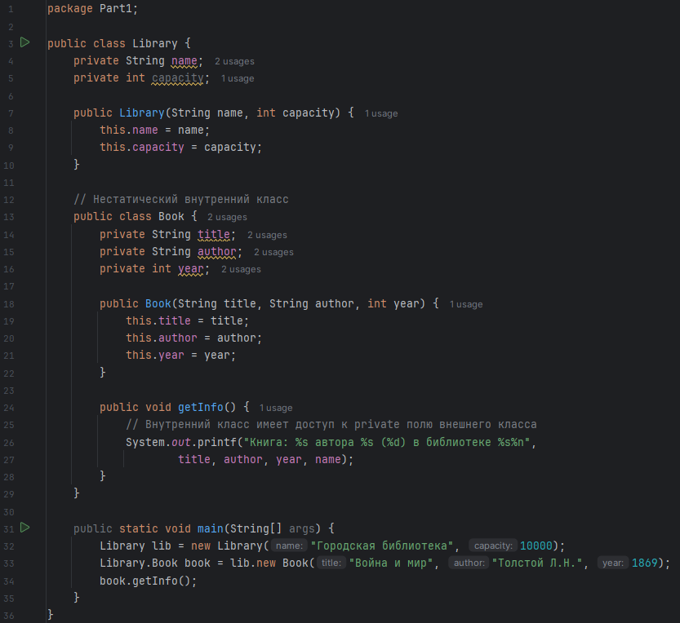
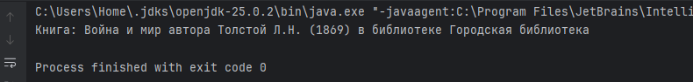
Если добавить static к классу Book, он станет статическим вложенным классом и потеряет доступ к нестатическим полям внешнего класса (например, name), потому что статический класс не связан с конкретным экземпляром внешнего класса.

Задание 1.2: Статический вложенный класс — Builder Pattern
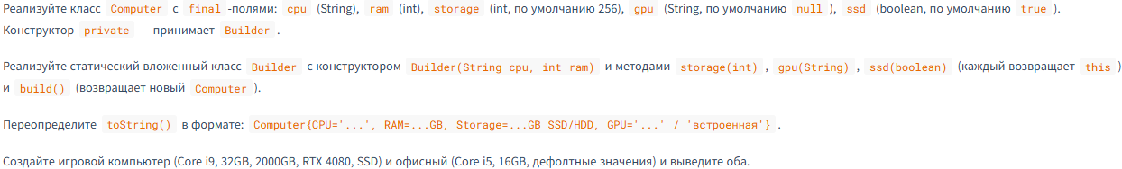
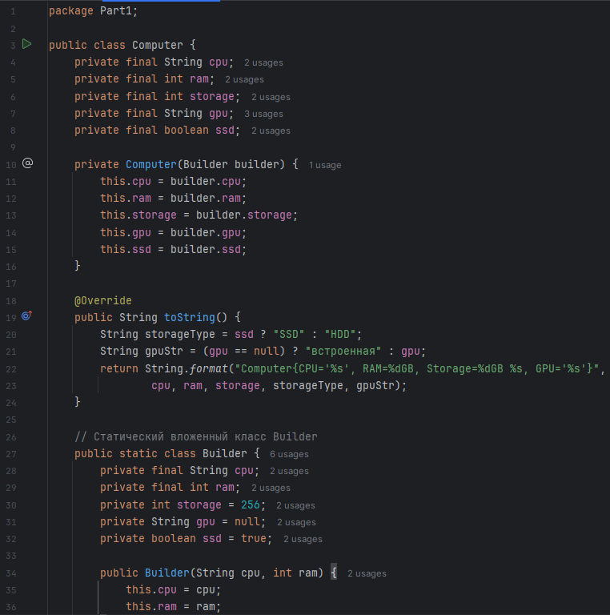
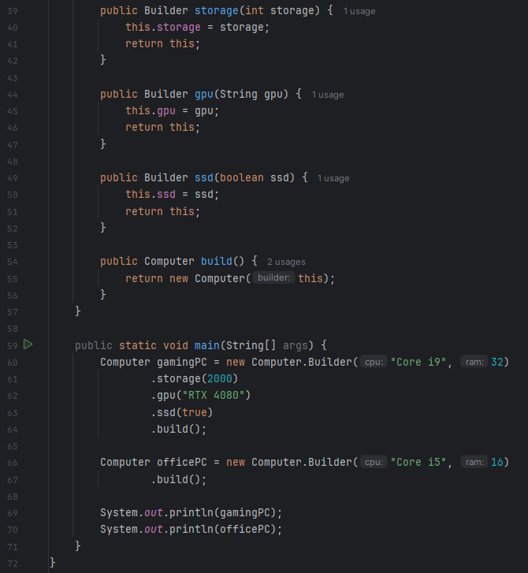
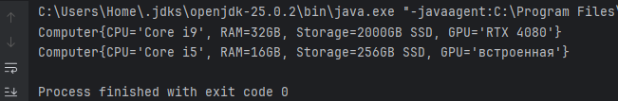

Задание 1.3: Сравнение Inner vs Static Nested
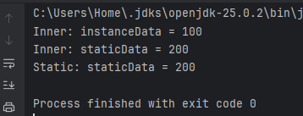
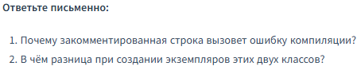
Дан код из файла (класс Memory). Ответы письменно:
1. Почему закомментированная строка вызовет ошибку компиляции?
Закомментирована строка // System.out.println("Static: instanceData = " + instanceData); в статическом вложенном классе StaticNested. Ошибка потому, что статический вложенный класс не имеет доступа к нестатическим полям экземпляра внешнего класса. Для доступа к instanceData нужен конкретный объект Memory.
2. Разница при создании экземпляров:
Для нестатического внутреннего класса InnerClass нужен экземпляр внешнего класса:
memory.new InnerClass()
Для статического вложенного класса экземпляр внешнего класса не нужен:
new Memory.StaticNested()

Часть 2: Вложенные интерфейсы

Задание 2.1: Система событий
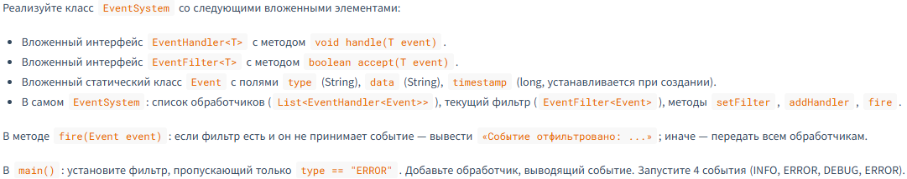
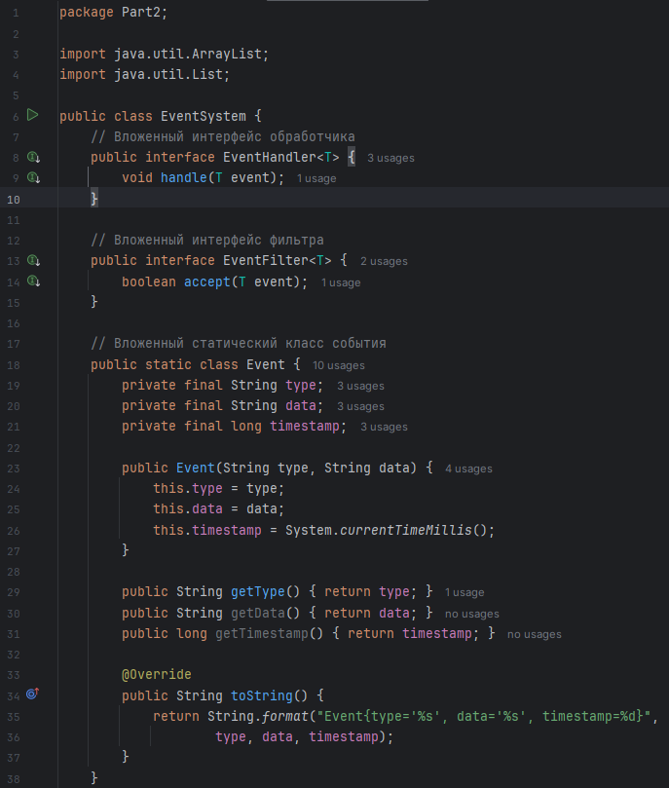
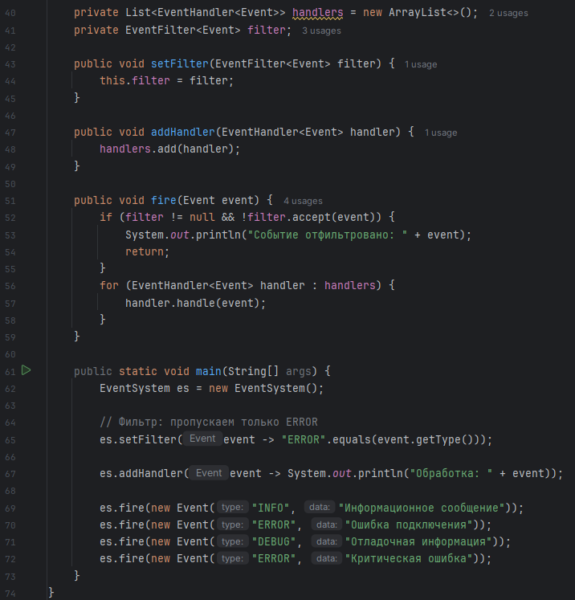
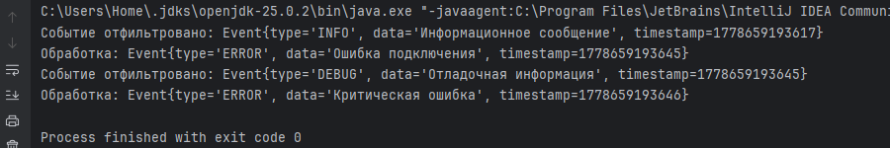

Часть 3: Обобщения (Generics)

Задание 3.1: Обобщённый стек
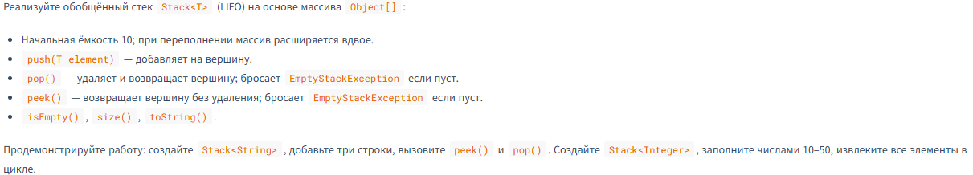
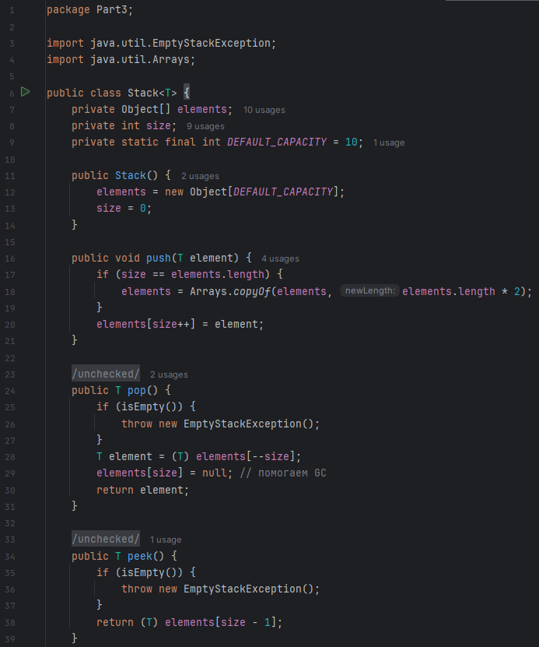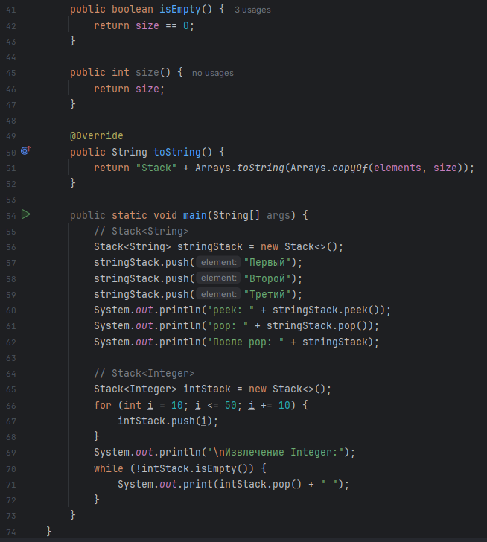
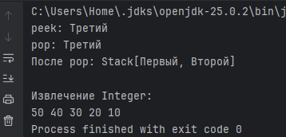

Задание 3.2: Ограниченные параметры типа
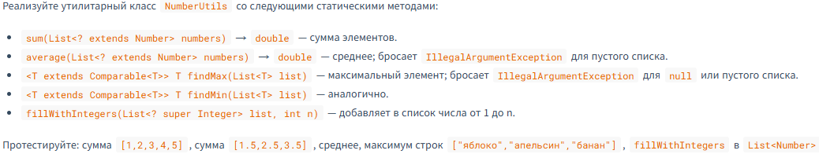
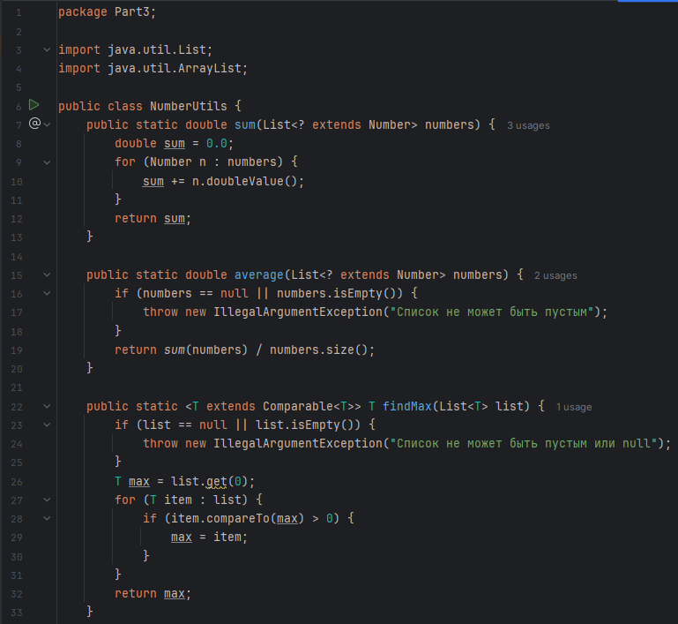
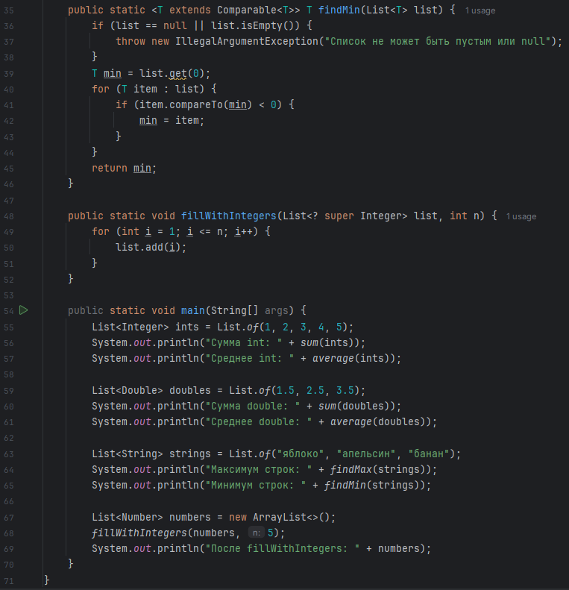

Задание 3.3: Wildcards — копирование коллекций
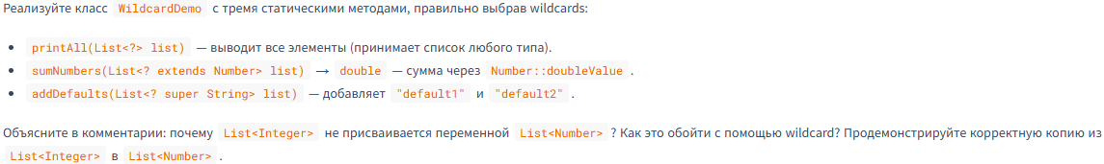
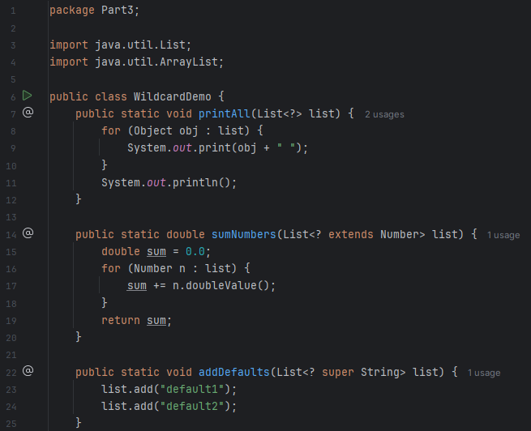
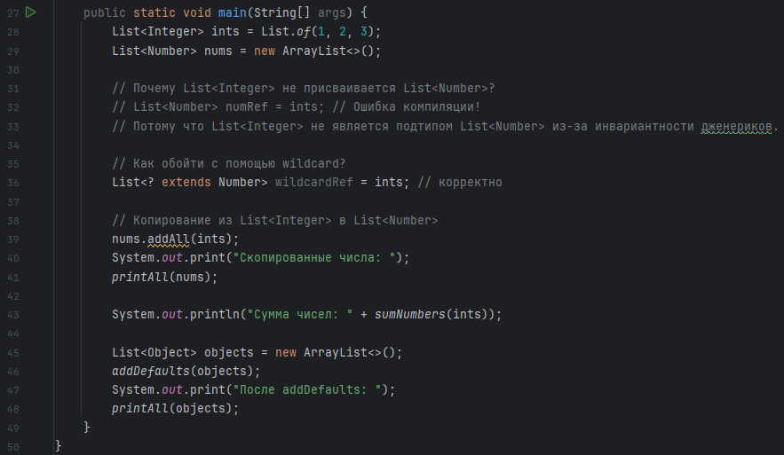
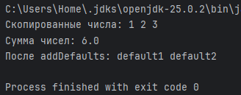
List<Integer> не присваивается List<Number>, потому что обобщённые типы в Java инвариантны: даже если Integer является подтипом Number, List<Integer> не является подтипом List<Number>. Это сделано для безопасности типов (иначе можно было бы добавить Double в список, объявленный как List<Integer>).
Обойти можно с помощью wildcard: List<? extends Number>

Часть 4: Исключения

Задание 4.1: Базовая обработка исключений
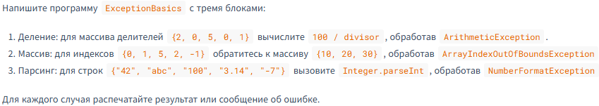
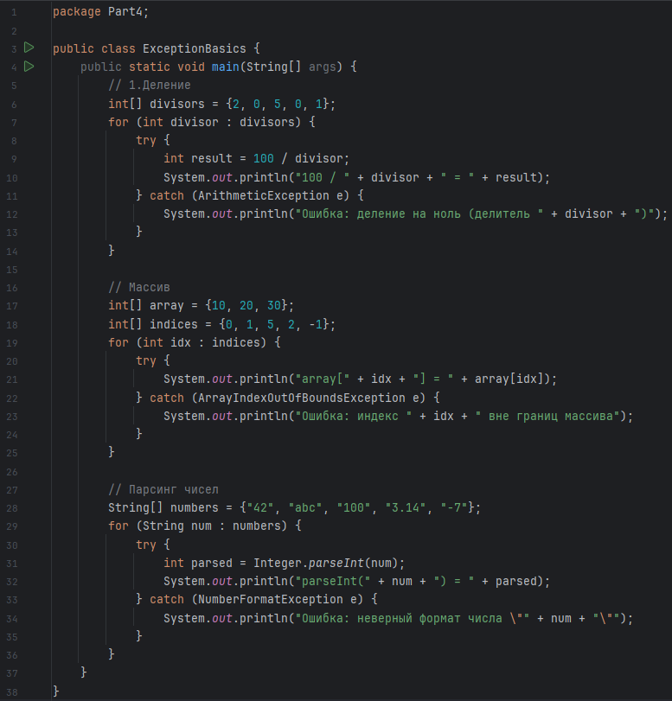
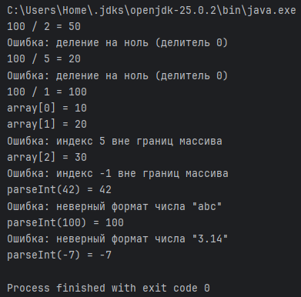

Задание 4.2: Собственные исключения
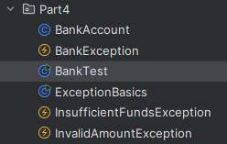
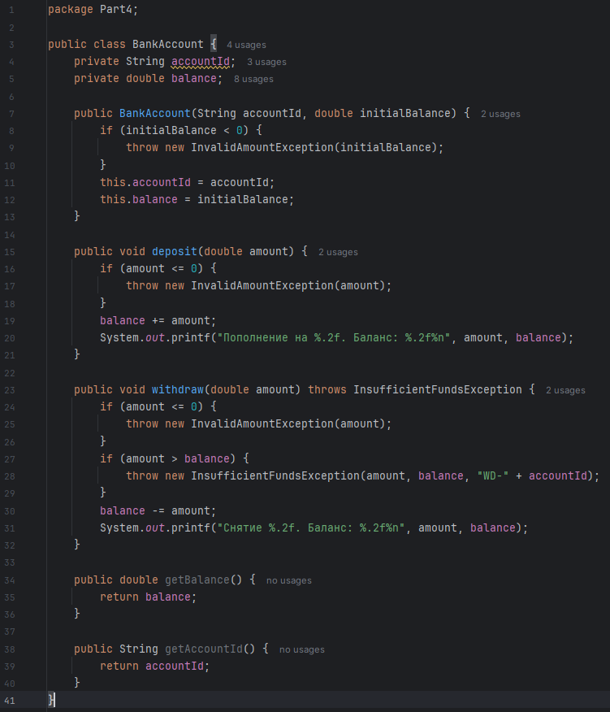
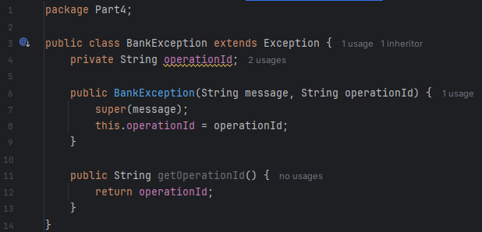
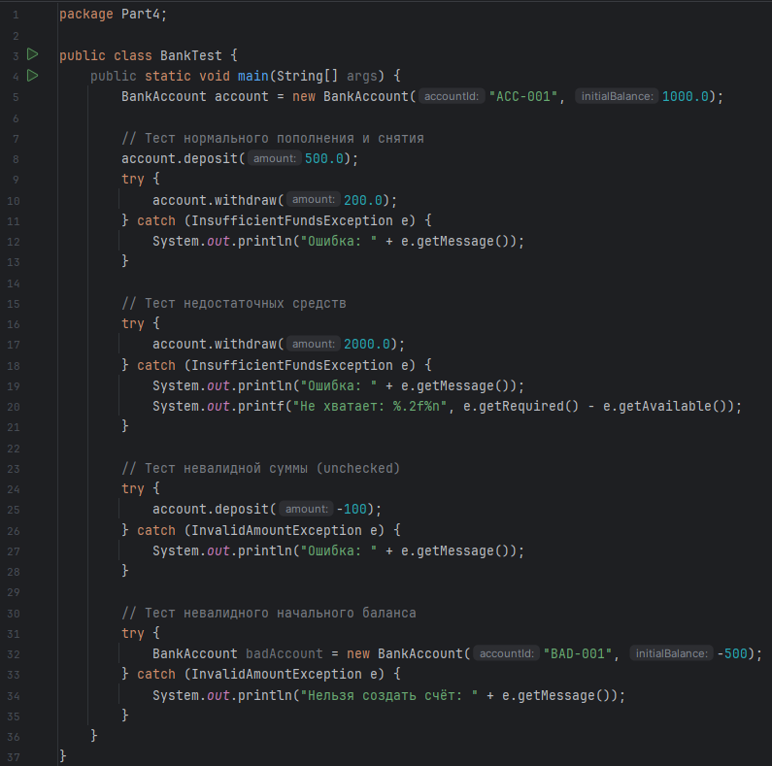
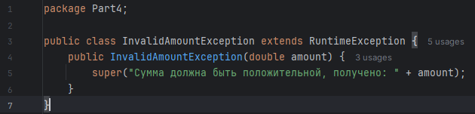
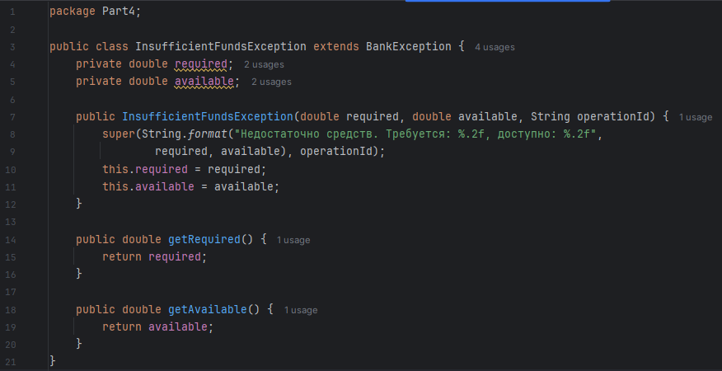
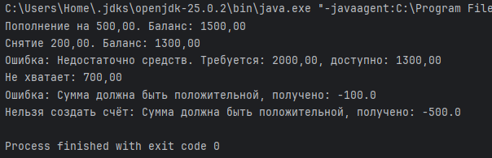

Задание 4.3: Try-with-resources
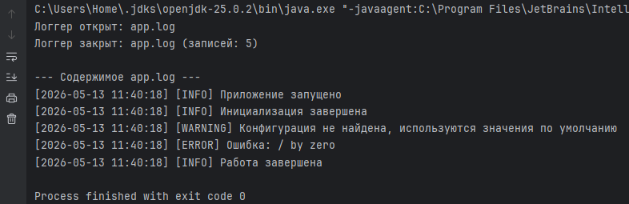
1. Что выводится при close()?
Выводится строка: Логгер закрыт: app.log (записей: N), где N — количество записей.
2. Почему transient не применяется здесь, а flush() нужен?
transient используется при сериализации для исключения полей, здесь сериализации нет.
flush() нужен, чтобы немедленно записать данные из буфера PrintWriter в файл, иначе при аварийном завершении программы часть логов может потеряться.

Задание 4.4: Цепочка исключений
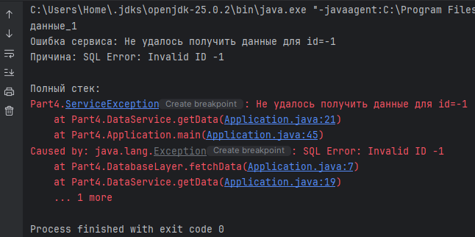
Что выведет e.getCause().getMessage()?
Выведет: SQL Error: Invalid ID -1
Для чего используется цепочка исключений?
Чтобы сохранить исходную причину ошибки при пробрасывании исключения наверх, не теряя контекст низкоуровневой ошибки.
Разница между getMessage() и getCause().getMessage():
getMessage() возвращает сообщение текущего исключения (более высокого уровня).
getCause().getMessage() возвращает сообщение исключения-причины (низкоуровневое).

Часть 5: Самостоятельная работа

Задание 5.1: Обобщённый кэш
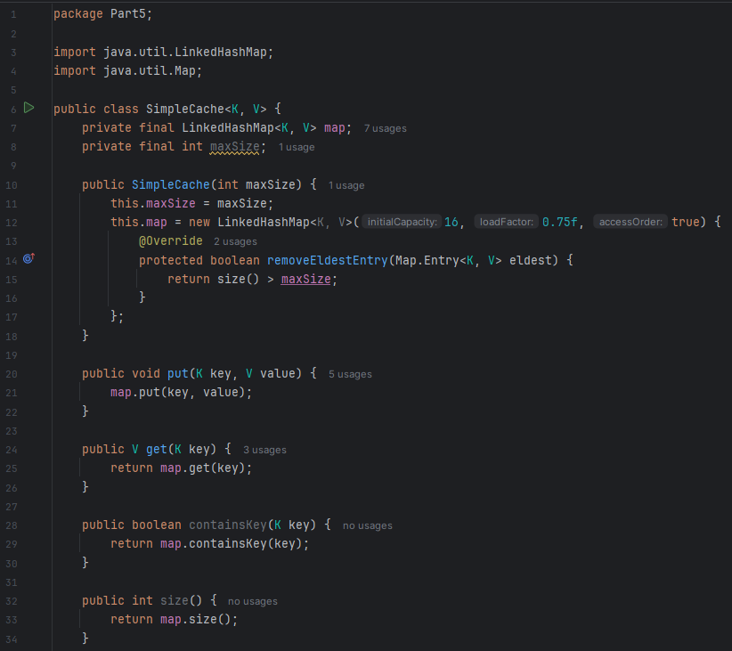
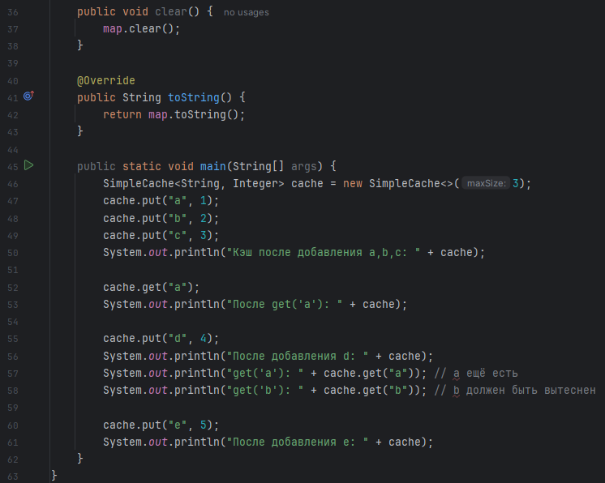
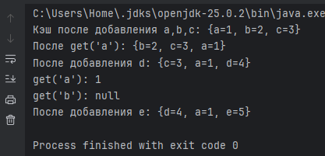

Задание 5.2: Обобщённый Result тип
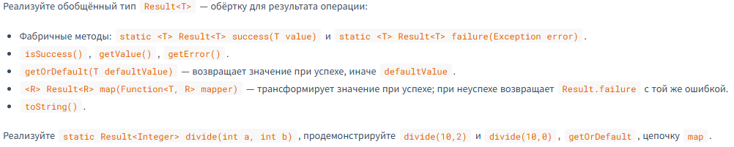
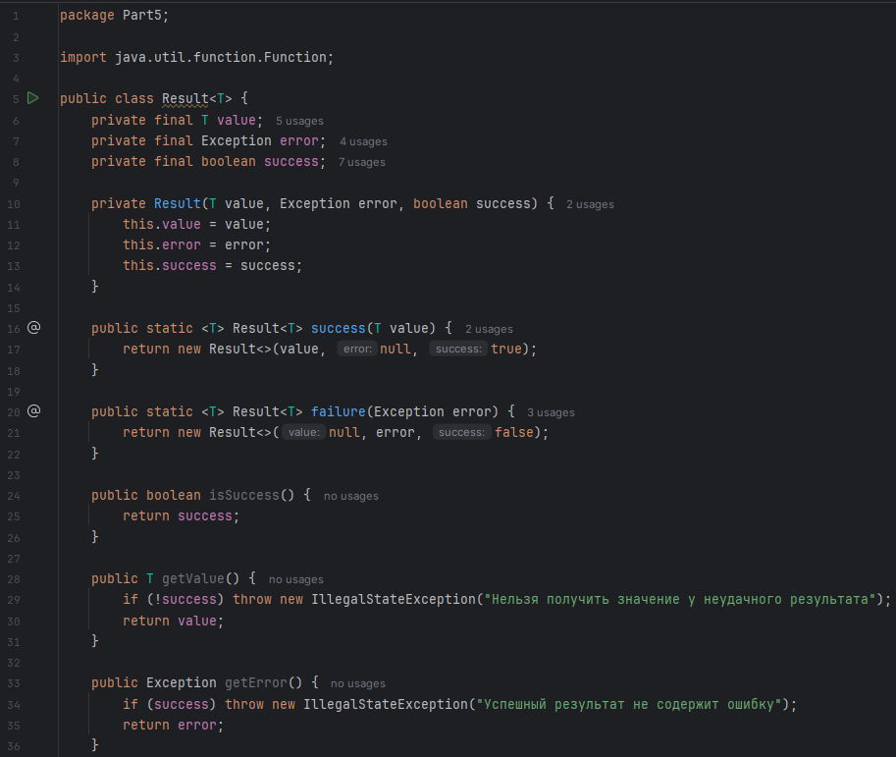
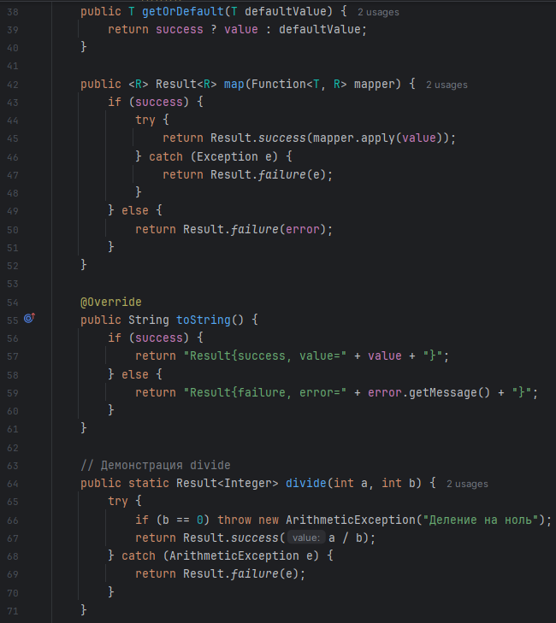
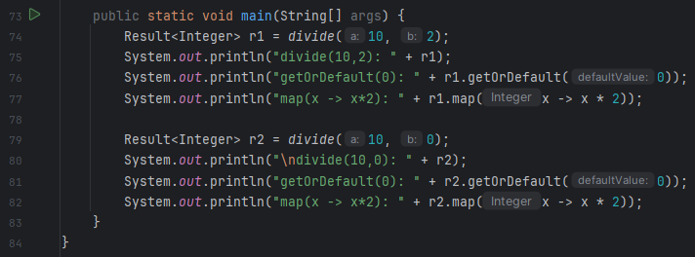
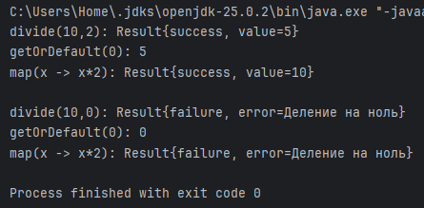

Часть 6: Контрольные вопросы
1. Разница между нестатическим внутренним классом и статическим вложенным классом:
Нестатический внутренний класс имеет ссылку на экземпляр внешнего класса и может обращаться к его нестатическим полям. Статический вложенный класс не имеет доступа к нестатическим членам внешнего класса и не требует экземпляра внешнего класса.
2. Почему для создания экземпляра нестатического внутреннего класса снаружи нужен экземпляр внешнего класса?
Потому что внутренний класс неявно хранит ссылку на внешний объект, которая должна быть инициализирована.
3. Стирание типов (type erasure):
Компилятор заменяет параметры типов их границами (или Object). Например, List<String> после компиляции становится List. Из-за этого нельзя проверить тип во время выполнения (instanceof List<String>) и нельзя создать массив обобщённого типа.
4. Принцип PECS (Producer Extends, Consumer Super):
? extends T — когда коллекция производит элементы (читаем) → Producer Extends.
? super T — когда коллекция потребляет элементы (записываем) → Consumer Super.
5. throws vs throw:
throws — часть сигнатуры метода, указывает, что метод может выбросить исключение.
throw — оператор, который реально бросает исключение.
6. Checked vs Unchecked:
Собственные checked исключения — когда ошибка предполагает восстановление (например, недостаточно средств).
Unchecked (наследники RuntimeException) — когда ошибка связана с логикой программы (неверный аргумент, null).
7. Если исключение возникает внутри блока finally:
Оно вытесняет любое предыдущее исключение (из try или catch). Если важно сохранить исходное исключение, нужно использовать addSuppressed() или аккуратно обрабатывать.
8. Интерфейс для try-with-resources:
AutoCloseable (или Closeable).
9. Цепочка исключений:
Позволяет сохранить первопричину ошибки, когда исключение оборачивается в другое.
10. Можно ли создать массив обобщённого типа new T[10]?
Нет, из-за стирания типов. Обходной путь: создать массив Object[] и приводить типы.

